XT77
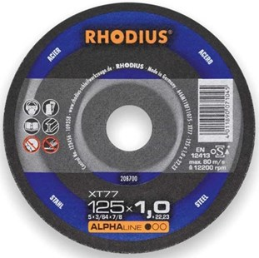
Ideaal voor machines met gering vermogen
XT77 A46M11BF11075
115 x 1,0 x 22,23 | 100 | 208698
115 x 1,5 x 22.23 | 100 | 208699
125 x 1,0 x 22,23 | 100 | 208700
125 x 1,5 x 22.23 | 100 | 208701
150 x 1,5 x 22,23 | 25 | 208861

XTK77 A46M11BF11337
180 x 1,5 x 22,23 | 25 | 208702
230 x 1,9 x 22,23 | 25 | 208703
Toepassing: staal

